به نام خدا

در شکل زیر مقطع هندسی تونل ارتباطی خط 2 قطار شهری شیراز نشان داده شده است. همچنین در جدول 1 پارامترهای ژئومکانیکی خاک ساختگاه تونل ارائه شده است.

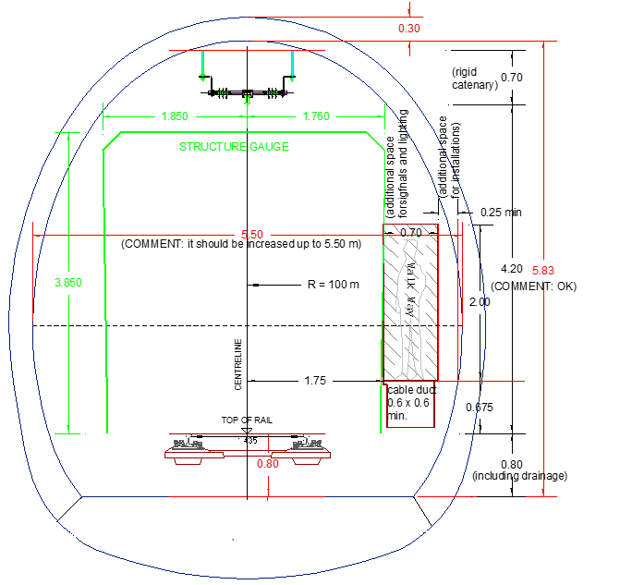

شکل 1: مقطع هندسی تونل ارتباطی خط 2 قطار شهری شیراز

جدول 1: پارامترهای ژئومکانیکی خاک ساختگاه تونل

|  |  |  |  |  |  |
| --- | --- | --- | --- | --- | --- |
| پارامتر | چگالی | مدول الاستیسیته | نسبت پواسون | چسبندگی | زاویه اصطکاک |
| نماد (واحد) |  |  |  |  |  |
| مقدار | 2000 | 500 | 3/0 | 30/0 | 30 |

تونل مورد نظر دارای عمق روباره متفاوت بوده و بیشترین مقدار روباره 21 متر می باشد. بررسي­هاي انجام شده نشان داده است كه تراز آب زير زميني درگمانه BH47 در محدوده 25 متري سطح زمين واقع شده است.در لاگ گمانه BH48 تراز آب زيرزميني گزارش نشده است. لذا مدلسازی عددی بدون حضور آب انجام شود.

پس از تعادل اولیه مدل، تونل در دو مرحله (طاق و پاطاق) حفاری شود. پس از حفر مرحله اول (قسمت طاق) میزان آزادسازی تنش مناسب در مدل اعمال شده و پس از آن یک لایه شاتکریت به ضخامت 25 سانتی متر به مدل اعمال شود. در ادامه قسمت دوم حفاری شود و همان میزان آزاد سازی تنش مرحله اول در این مرحله هم استفاده شود و پس از آن شاتکریت قسمت دوم هم اعمال شود. خواص شاتکریت مورد نظر در جدول 2 ارائه شده است.

جدول 2: خواص شاتکریت

|  |  |  |  |
| --- | --- | --- | --- |
| چگالی (kg/cm3) | مدول الاستیسیته (kg/cm2) | نسبت پواسون | ضخامت (cm) |
| 2500 | 200000 | 25/0 | 25 |

میزان بار و ممان وارده بر شاتکریت را بدست آورده و با ترسیم نمودار بار _ ممان برای شاتکریت مورد استفاده پایداری یا عدم پایداری نگهداری اعمال شده را بررسی نمایید.

در مرحله بعد این پروژه را باز طراحی کنید با این تفاوت که این بار علاوه بر شاتکریت اعمال شده در قسمت طاق تونل، مطابق شکل 2، دو میل مهار با طول 4 متر در دیواره تونل اجرا نمایید. مشخصات میل مهار ها در جدول 2 ارائه شده است. لازم به ذکر است قطر میل مهار ها 32 میلیمتر بوده و برای اجرای آنها چال هایی به قطر 76 میلیمتر حفاری شده است. در نهایت تاثیر میل مهار ها بر پایداری و بار وارده بر شاتکریت را مورد بحث و بررسی قرار دهید.

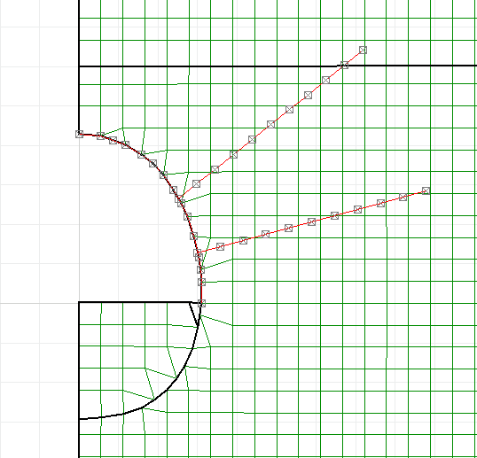

شکل 2 موقعیت میل مهارها و شاتکریت اعمال شده به مدل عددی در مرحله اول حفاری

جدول 3: خواص مکانیکی سیستم های میل مهار

|  |  |  |  |  |
| --- | --- | --- | --- | --- |
| قطر میل­مهار  (mm) | مدول الاستیسیته  (GPa) | نیروی تسلیم  (kN) | مقاومت باند  در واحد طول  (kN/m) | سختی باند  (GPa) |
| 32 | 200 | 400 | 120 | 5/6 |

موفق باشد